ESCOLA MUNICIPAL DE EDUCAÇÃO BÁSICA ALFREDO GOMES.
DIRETORA: IVÂNIA NORA.
ASSESSORA PEDAGÓGICA: SIMONE ANDRÉA CARL.
ASSESSORA TÉCNICA ADM.: TANIA N. DE ÁVILA.
PROFESSORA: ALESSANDRA - ALINE
DISCIPLINA: MATEMÁTICA
CATANDUVAS – SC
ANO 2020 - TURMA

PROFESSORAS: ALESSANDRA - ALINE
SEMANA DE 08/09 A 11/09
SEQUÊNCIA DIDÁTICA MÊS DE SETEMBRO

LEITURA, PALAVRAS E FRASES

- LEIA O TEXTO E PINTE:

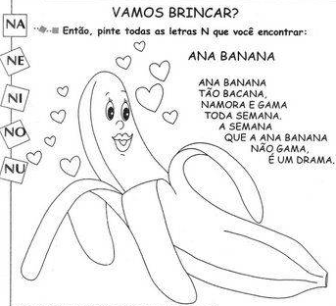

- COPIE AS PALAVRAS DO TEXTO QUE TEM M E N.

M | N
- PINTE AS SÍLABAS DA FAMÍLIA DO N:
NA – NE – NI – NO – NU

- LEIA AS PALAVRAS ACIMA.
AS QUE VOCÊ CONSEGUIU LER SOZINHO COPIE.
________________________________________________________________________________________________________________________________________________________________________________________________

- ESCOLHA UMA PALAVRA ACIMA E FORME
UMA FRASE, DEPOIS DESENHE:
_______________________________________________________________________________________________________________________________________________

- RESOLVA AS SUBTRAÇÕES COM FEIJÕES:
